SICHERHEITSTÜR "DW 62"-1 "TECKENTRUP" (RC 2 / RC 3) DF

Teckentrup Door Solutions

Eigenschaften

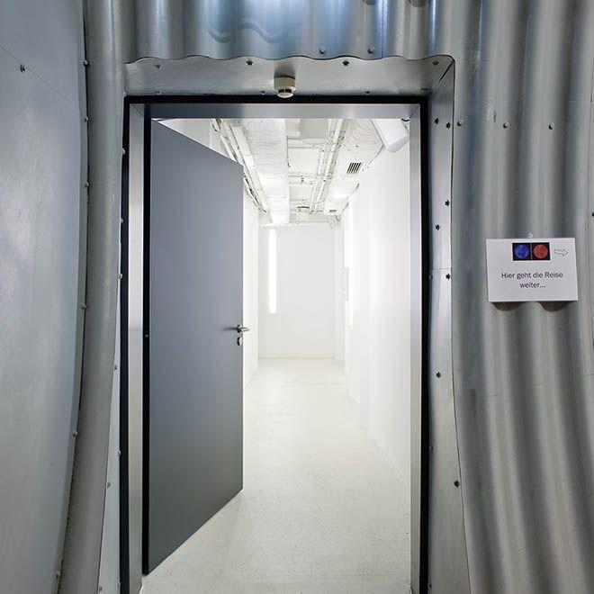

Farbton

hellgrau

Klasse Einbruchhemmung

RC 2, RC 3

Oberfläche

grundiert, pulverbeschichtet, verzinkt

Öffnungsart

Drehflügel

Werkstoff

Edelstahl, Stahl

bewertetes Schalldämm-Maß Rw, R (dB)

40,00

Breite (mm)

750,00 - 1.500,00

Höhe (mm)

1.750,00 - 3.000,00

Drehpunkt

links, rechts

Werkstoff Profil, Rahmen

Edelstahl, Stahl

Anzahl Flügel

1,00

Durchgangsbreite (mm)

666,00 - 1.166,00

Durchgangshöhe (mm)

1.961,00 - 2.211,00

U-Wert (W/(m²K))

1,10

Einbau Beton

mind. 100 mm

Einbau Mauerwerk

mind. 115 mm

Einbruchhemmung

einbruchhemmend

Falzausführung

Dickfalz

Wahlweise Verglasung

ja